LA INFORMACION PUBLICA ORDINARIA, PROACTIVA O FOCALIZADA QUE SE CONSIDERA. OCTUBRE 2019

Atención directa en tiempo y forma, a peticiones de los ciudadanos respecto a los programas sociales con los que cuentan por parte de orden Federal, así como estatal,

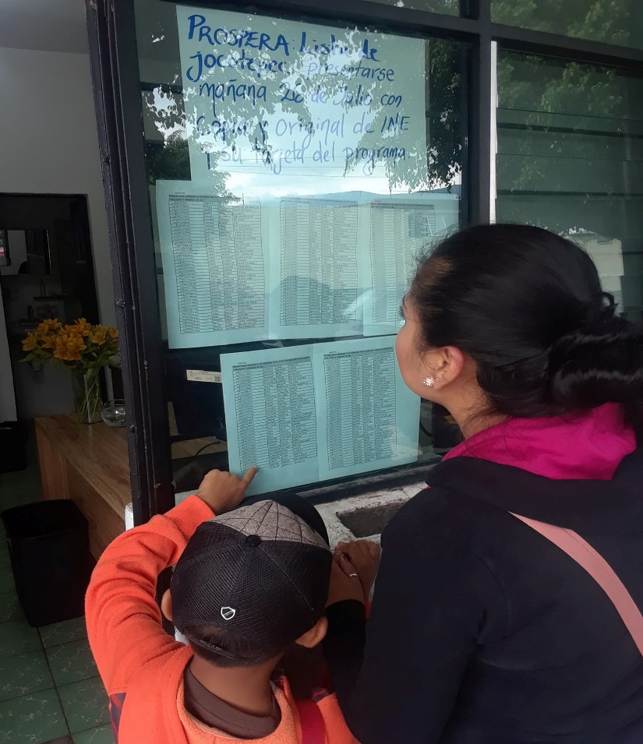

Seguir la Ruta del Camión Escolar para los bachilleratos del municipio. . Se apoyó con transporte a eventos deportivos y culturales.

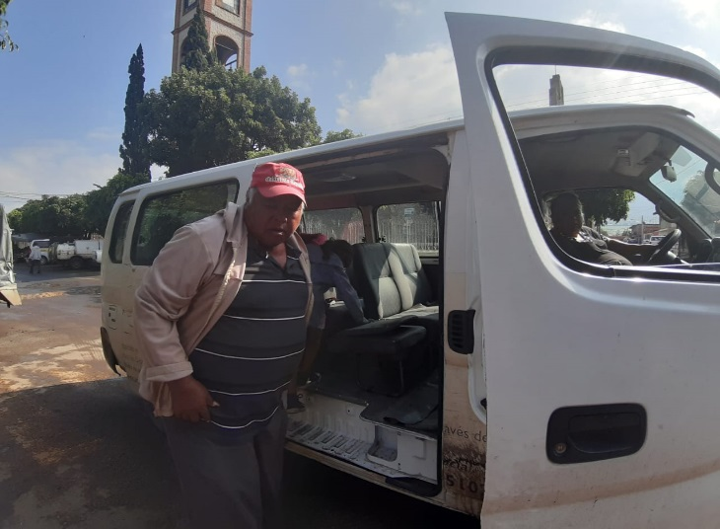

Atención personalizada a cada adulto del programa Pensión Para Adultos Mayores, referente a dudas trámites administrativos, formas de pago y solución inmediata a sus quejas o necesidades que necesite

